Tentang SPAN-PTKIN

Pengantar
- Berdasarkan Undang-Undang Nomor 12 Tahun 2012 tentang Pendidikan Tinggi dan Peraturan Pemerintah Republik Indonesia Nomor 4 Tahun 2014 tentang Penyelenggaraan Pendidikan dan Pengelolaan Perguruan Tinggi ditetapkan bahwa pola penerimaan mahasiswa baru pada UIN/IAIN/STAIN atau PTN dengan Program Studi keagamaan (selanjutnya disebut Perguruan Tinggi) di Indonesia dilakukan secara nasional dan bentuk lain. Pola seleksi secara nasional pada perguruan tinggi disebut Seleksi Prestasi Akademik Nasional Perguruan Tinggi Keagamaan Islam Negeri (SPAN-PTKIN) dan pola seleksi bentuk lain yang dilakukan secara bersama oleh perguruan tinggi disebut Ujian Masuk Perguruan Tinggi Keagamaan Islam Negeri (UM-PTKIN). Kedua pola seleksi tersebut diikuti oleh calon mahasiswa dari seluruh Indonesia tanpa membedakan jenis kelamin, agama, ras, suku, kedudukan sosial, dan tingkat kemampuan ekonomi.
- SPAN-PTKIN merupakan pola seleksi yang dilaksanakan secara nasional oleh seluruh perguruan tinggi dalam satu sistem yang terpadu dan diselenggarakan secara serentak oleh Panitia Pelaksana yang ditetapkan oleh Menteri Agama Republik Indonesia. Biaya pelaksanaan SPAN-PTKIN ditanggung oleh pemerintah, sehingga peserta tidak dipungut biaya pendaftaran. Pelaksanaan SPAN-PTKIN secara nasional yang diikuti oleh 59 Perguruan Tinggi harus memenuhi prinsip adil, transparan, dan tidak diskriminatif dengan tetap memperhatikan potensi calon mahasiswa dan kekhususan PTKIN.
- Perguruan Tinggi sebagai penyelenggara pendidikan setelah MA/MAK/SMA/SMK/Pendidikan Diniyah Formal/Pendidikan Kesetaraan Pondok Pensantren Salafiyah/Mu'adalah Muallimin/Mua'dalah Salafiyah dapat menerima calon mahasiswa yang berprestasi akademik tinggi dan diprediksi akan berhasil menyelesaikan studi di Perguruan Tinggi berdasarkan rekomendasi dari Kepala Sekolah/Madrasah. Siswa yang berprestasi tinggi dan secara konsisten menunjukkan prestasinya tersebut layak mendapatkan kesempatan untuk menjadi calon mahasiswa di Perguruan Tinggi melalui SPAN-PTKIN.

Tujuan
- Memberikan kesempatan dan kepercayaan kepada sekolah/madrasah untuk mendaftarkan siswanya melalui SPAN-PTKIN agar memperoleh kesempatan mengikuti pendidikan tinggi di Perguruan Tinggi.
- Mendapatkan calon mahasiswa baru yang memiliki prestasi akademik tinggi melalui seleksi siswa MA/MAK/SMA/SMK/Pendidikan Diniyah Formal/Pendidikan Kesetaraan Pondok Pensantren Salafiyah/Mu'adalah Muallimin/Mua'dalah Salafiyah.

Ketentuan Umum
- SPAN-PTKIN merupakan seleksi nasional berdasarkan penjaringan prestasi akademik dengan menggunakan nilai rapor dan prestasi lain berupa portofolio tanpa ujian tertulis.
- Satuan Pendidikan yang berhak mendaftarkan siswanya dalam SPAN-PTKIN adalah MA/MAK/SMA/SMK/Pendidikan Diniyah Formal/Pendidikan Kesetaraan Pondok Pensantren Salafiyah/Mu'adalah Muallimin/Mua'dalah Salafiyah yang secara sah memperoleh izin penyelenggaraan pendidikan dari pemerintah.
- Siswa yang berhak mengikuti seleksi adalah siswa yang didaftarkan oleh Kepala Satuan Pendidikan MA/MAK/SMA/SMK/Pendidikan Diniyah Formal/Pendidikan Kesetaraan Pondok Pensantren Salafiyah/Mu'adalah Muallimin/Mua'dalah Salafiyah masing - masing.

Persyaratan Siswa
- Siswa MA/MAK/SMA/SMK/Pendidikan Diniyah Formal/Pendidikan Kesetaraan Pondok Pensantren Salafiyah/Mu'adalah Muallimin/Mua'dalah Salafiyah kelas terakhir pada tahun 2026.
- Memiliki prestasi akademik dan memenuhi persyaratan yang ditentukan oleh masing-masing Perguruan Tinggi.
- Memiliki Nomor Induk Siswa Nasional (NISN).
- Memiliki nilai rapor Kelas X/Semester 1, Kelas X/Semester 2, Kelas XI/Semester 1, Kelas XI/Semester 2 dan Kelas XII/Semester 1 yang telah diisikan di PDSS.

Kriteria Seleksi
Melalui sistem, Panitia Nasional membuat pemeringkatan siswa berdasarkan Kualitas Siswa (nilai rapor, mata pelajaran pendukung, tahfidz, prestasi lainnya); Kualitas Sekolah (Akreditasi, index daftar ulang) dan Indeks kewilayahan untuk siswa yang berasal dari daerah 3T.

https://penerimaan.uinjkt.ac.id/id/span-ptkin#jadwalpendaftaran

Pilihan Program Studi SPAN-PTKIN
Berikut adalah daftar program studi UIN Syarif Hidayatullah Jakarta yang ditawarkan melalui SPAN-PTKIN:

No | Fakultas | Program Studi | Akreditasi
1 | Ilmu Tarbiyah dan Keguruan | Manajemen Pendidikan | Unggul
2 | Ilmu Tarbiyah dan Keguruan | Pendidikan Agama Islam | Unggul
3 | Ilmu Tarbiyah dan Keguruan | Pendidikan Bahasa Arab | A
4 | Ilmu Tarbiyah dan Keguruan | Pendidikan Guru Madrasah Ibtidaiyah | Unggul
5 | Ilmu Tarbiyah dan Keguruan | Pendidikan Islam Anak Usia Dini | Unggul
6 | Ilmu Tarbiyah dan Keguruan | Tadris Bahasa Indonesia | B
7 | Ilmu Tarbiyah dan Keguruan | Tadris Bahasa Inggris | Unggul
8 | Ilmu Tarbiyah dan Keguruan | Tadris Biologi | Baik Sekali
9 | Ilmu Tarbiyah dan Keguruan | Tadris Fisika | Baik Sekali
10 | Ilmu Tarbiyah dan Keguruan | Tadris Ilmu Pengetahuan Sosial | Unggul
11 | Adab dan Humaniora | Bahasa dan Sastra Arab | Unggul
12 | Adab dan Humaniora | Sejarah dan Peradaban Islam | Unggul
13 | Adab dan Humaniora | Tarjamah | Unggul
14 | Ushuluddin | Aqidah dan Filsafat Islam | Unggul
15 | Ushuluddin | Ilmu Al-Qur'an dan Tafsir | Unggul
16 | Ushuluddin | Ilmu Hadis | Baik
17 | Ushuluddin | Ilmu Tasawuf | B
18 | Ushuluddin | Studi Agama-Agama | Unggul
19 | Syariah dan Hukum | Hukum Ekonomi Syari'ah (Mu'amalah) | Unggul
20 | Syariah dan Hukum | Hukum Keluarga (Akhwal Syaksiyah) | Unggul
21 | Syariah dan Hukum | Hukum Pidana Islam | Unggul
22 | Syariah dan Hukum | Hukum Tata Negara (Siyasah) | Unggul
23 | Syariah dan Hukum | Perbandingan Mazhab | Unggul
24 | Dakwah dan Ilmu Komunikasi | Bimbingan Penyuluhan Islam | Unggul
25 | Dakwah dan Ilmu Komunikasi | Komunikasi Penyiaran Islam | Unggul
26 | Dakwah dan Ilmu Komunikasi | Manajemen Dakwah | Unggul
27 | Dakwah dan Ilmu Komunikasi | Pengembangan Masyarakat Islam | Unggul
28 | Dirasat Islamiyah | Dirasat Islamiyah | Unggul
29 | Ekonomi dan Bisnis | Ekonomi Syariah | Unggul
30 | Ekonomi dan Bisnis | Perbankan Syariah | A

Prosedur pendaftaran

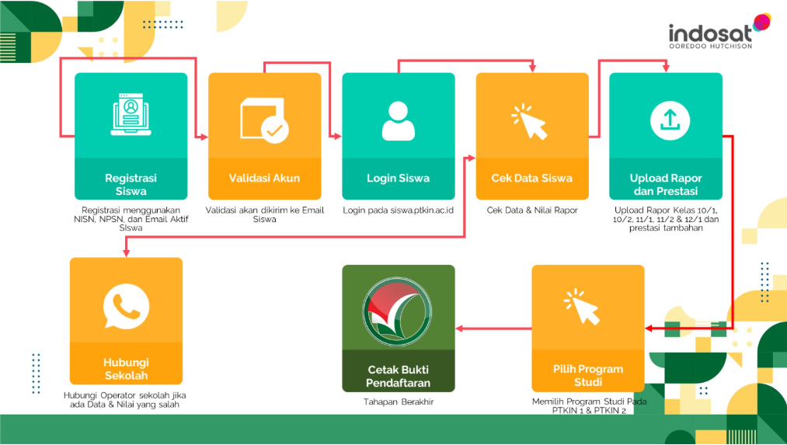

2. Biaya Pendaftaran SPAN-PTKIN
Pendaftar tidak dipungut biaya apa pun. Biaya penyelenggaraan SPAN-PTKIN 2026 sepenuhnya ditanggung Pemerintah.

